|  |  |  |
| --- | --- | --- |
| بعد | قبل | الفقرة |
| **( )** | **( )** | **1** |
| **( )** | **( )** | **2** |
| **( )** | **( )** | **3** |
| **( )** | **( )** | **4** |
| **( )** | **( )** | **5** |
| **( )** | **( )** | **6** |
| **( )** | **( )** | **7** |
| **( )** | **( )** | **8** |
| **( )** | **( )** | **9** |
| **( )** | **( )** | **10** |
| **( )** | **( )** | **11** |
| **( )** | **( )** | **12** |
| **( )** | **( )** | **13** |
| **( )** | **( )** | **14** |
| **( )** | **( )** | **15** |
| **( )** | **( )** | **16** |
| **( )** | **( )** | **17** |
|  |  | المجموع |

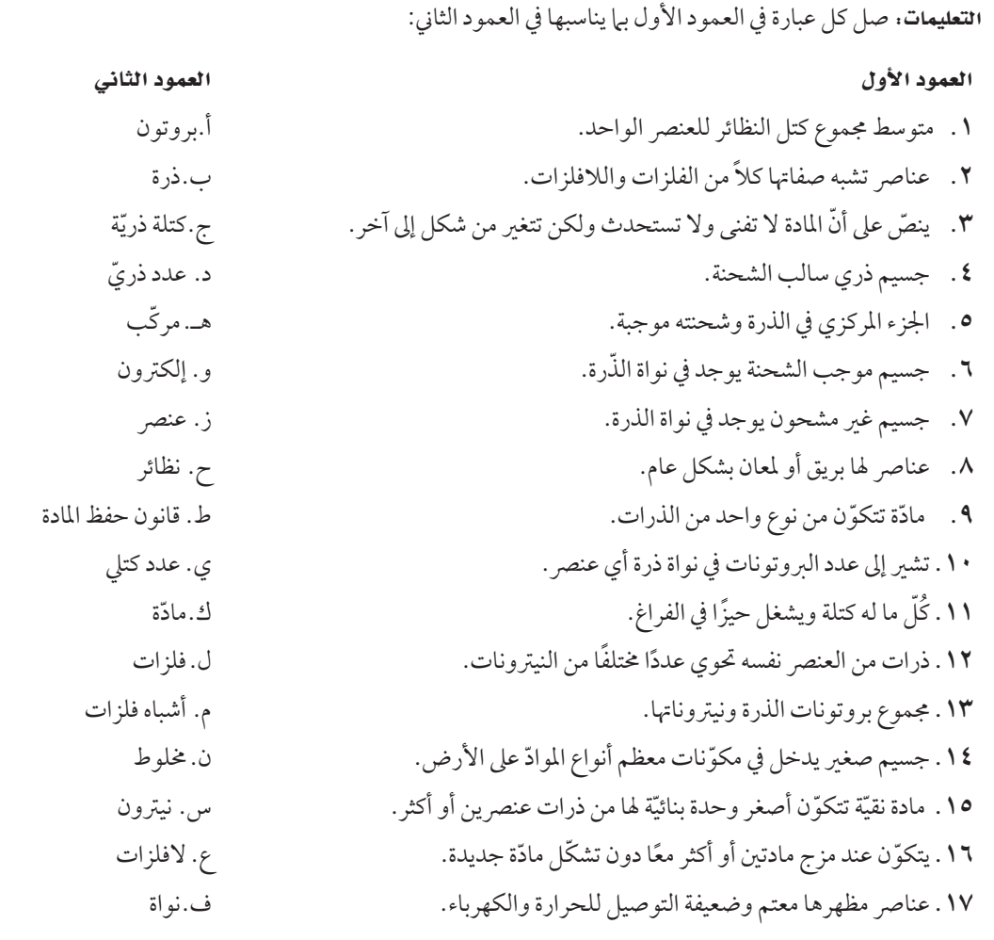

ورقة عمل ( الذرات و العناصر )

اسم الطالب

........................................................................................................

مدرسة سعد بن الحارث المتوسطة

علوم الصف الأول المتوسط

|  |  |  |
| --- | --- | --- |
| بعد | قبل | الفقرة |
| **( )** | **( )** | **1** |
| **( )** | **( )** | **2** |
| **( )** | **( )** | **3** |
| **( )** | **( )** | **4** |
| **( )** | **( )** | **5** |
| **( )** | **( )** | **6** |
| **( )** | **( )** | **7** |
| **( )** | **( )** | **8** |
| **( )** | **( )** | **9** |
| **( )** | **( )** | **10** |
| **( )** | **( )** | **11** |
|  |  | المجموع |

